产品说明书
一、产品的展示

触感开关，双击触感开/关机
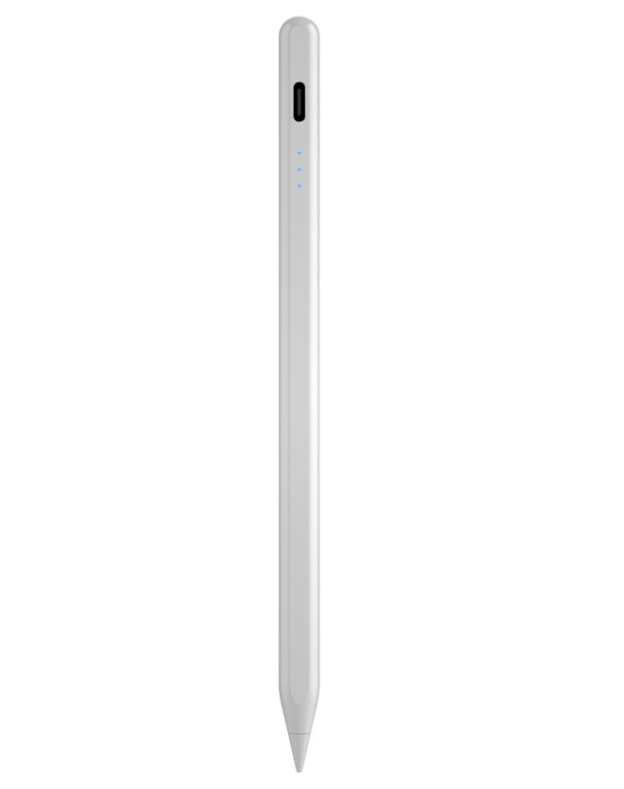
磁吸铝合金笔杆
可吸附在2018或以后常规款iPad底部
工作指示灯：
A灯亮：5-30%电量
AB灯亮：30-70%电量
ABC灯亮：70-100%电量

A灯快闪：低于5%电量
ABC长亮：电量大于99%
Typec电源输入，建议5v2a
三颗指示灯
工作时亮蓝灯
满电时三颗蓝灯长亮
充电时蓝灯闪烁
可拆卸塑料实心笔尖

注：
1.产品支持磁吸，但是不是所有金属都能吸附，例如钛，铝，合金玻璃
2.该产品仅支持磁吸吸附，不支持磁吸充电
3.产品不需要连接蓝牙，开机即用

2.场景示范
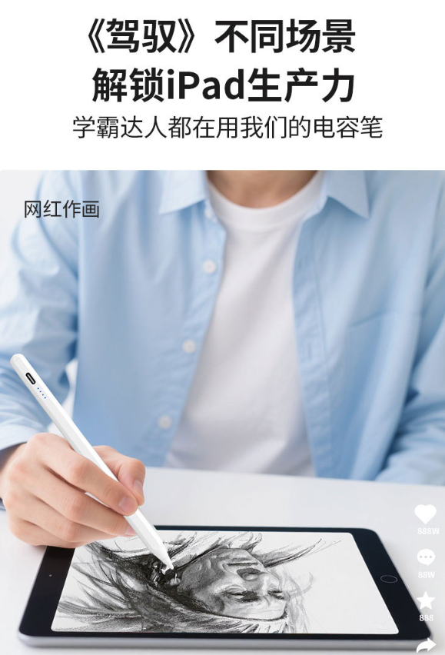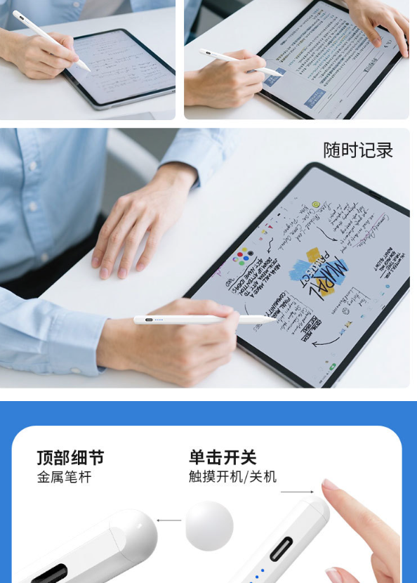
- 包装清单
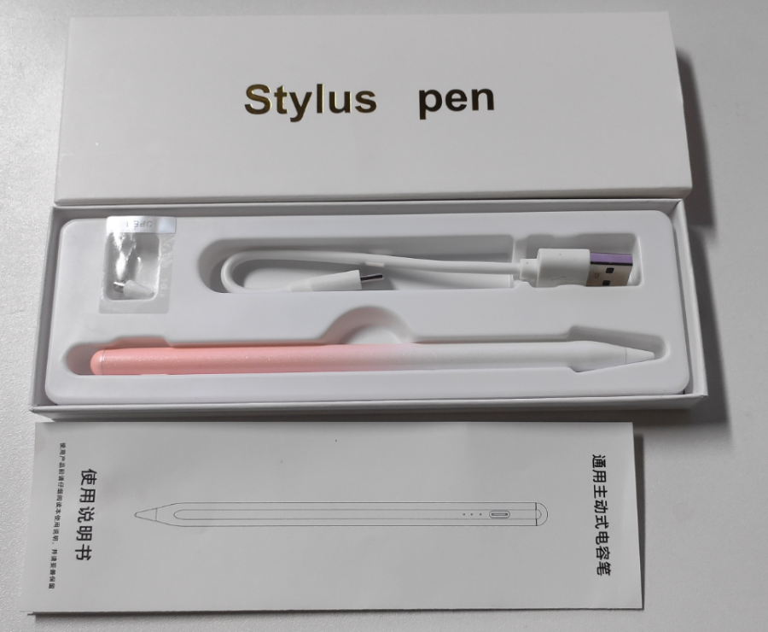
- 使用的说明
1.连接示范
双击触控区开机，开机后即可在电容屏，例如一般的安卓手机，iPad等上使用
10分钟内不使用将会自动关机
2.连接操作
产品基础使用说明：https://v.douyin.com/iy4kCsrg/
3.温馨提示
产品充电建议使用符合功率的充电器，例如：5v1a---2a
过高的功率可能导致电容笔烧毁或短路无法开机
- 产品的参数
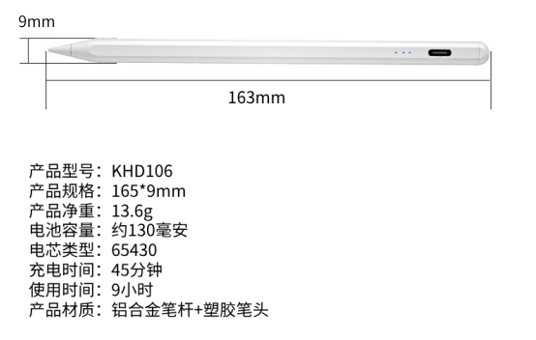
- 问题及解决
绘图软件无法使用
在iPad设置中，将“Apple Pencil涂鸦”关闭
在绘图软件中，将“使用手指绘图”打开，即可
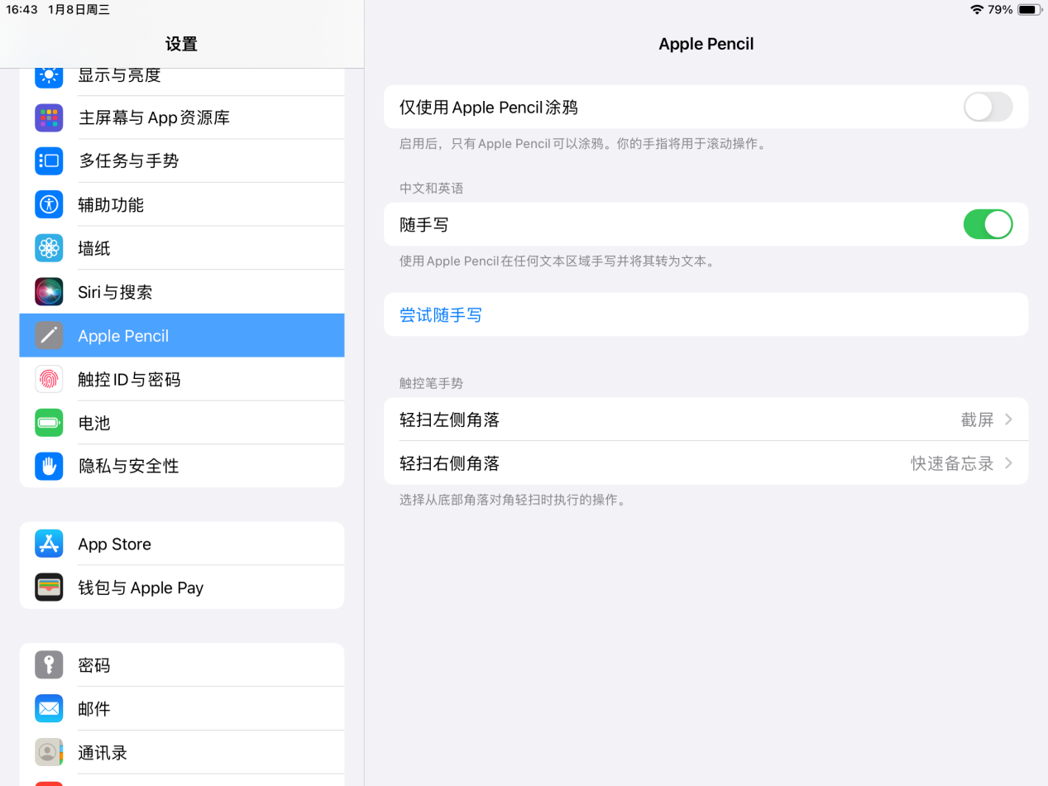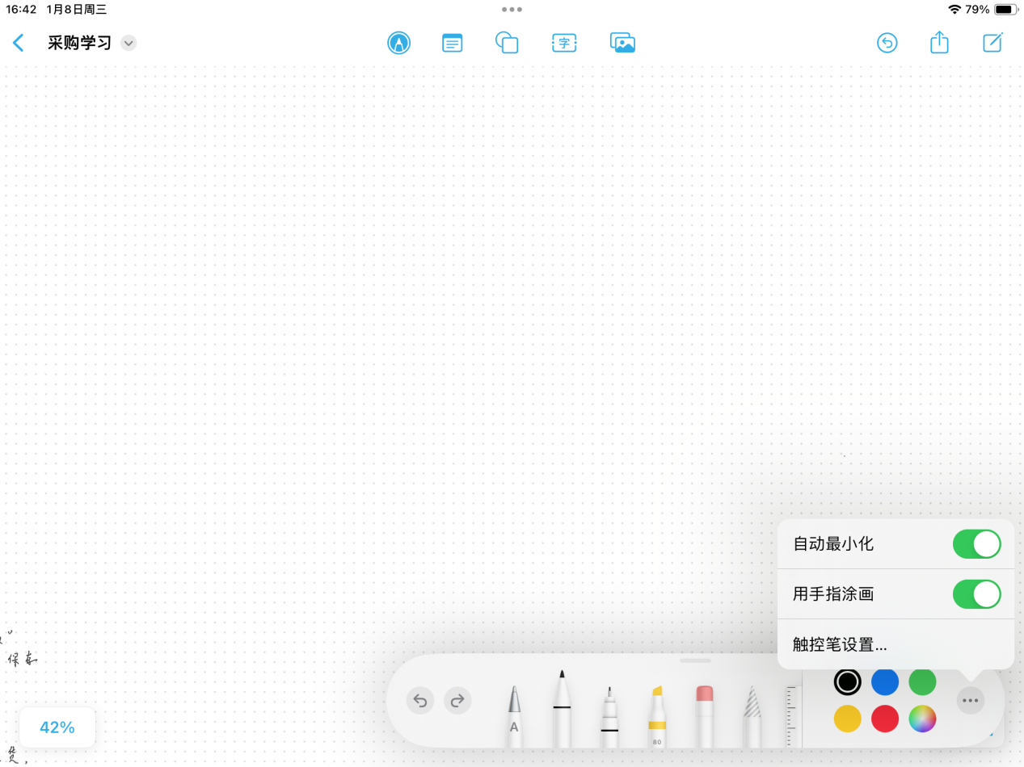

因该产品为通用款，非专业款，用于电子屏幕模拟操作的电容笔控制，取消了对于iPad的专业正对性，所以不能打开Apple Pencil涂鸦使用

如需专业绘图款，可联系采购进货

